Описание практики
Практика наставничества «Погружения на базе общеобразовательного учреждения как инструмент многослойного наставничества при сопровождении молодых педагогов и подготовке высококвалифицированных специалистов - будущих учителей начальных классов»

Лидер практики: Вахромеева Т.А. -Заслуженный педагог Красноярского края,
почетный работник СПО РФ,
преподаватель высшей категории
Красноярского педагогического колледжа №1 им. М. Горького.
Коробейникова Н.Н.-заместитель директора МБОУ «Гимназия №7» г. Красноярска.

Актуальность. В настоящее время существует огромный кадровый дефицит в образовательных учреждениях. Об этой же проблеме на августовском педагогическом совете 2024 г заявляла министр образования Красноярского края Маковская С.И.: на уровне общего образования -1057 вакансий педагогических работников, из них 468 вакансий учителей – предметников (861 вакансия педагогических работников и 376 вакансий учителей в городе Красноярске).
Молодые педагоги после окончания заведений приходят в школы, но уходят из профессии с силу разных причин. Одной из таких причин является неумение решать реальные проблемы. Практическая подготовка в период обучения в СПО, ВУЗАХ занимает немного времени, молодому учителю, пришедшему в школу, сложно самостоятельно быстро перестраиваться в процессе своей деятельности к новым условиям, нестандартным ситуациям, изменениям в текущей деятельности, сложно работать с детьми с разными образовательными потребностями, трудно в рамках урока правильно выстроить свою деятельность по сопровождению учащихся с ОВЗ и детей с миграционной историей, некоторым молодым педагогам приходится реализовывать разные системы: систему развивающего обучения РО Д.Б. Эльконина-В.В. Давыдова, программу «Школа России» на своих классах.
В МБОУ Гимназия № 7 реализуют программу начального общего образования 7 молодых педагогов,5 из которых работают на двух классах из-за нехватки кадров. В настоящее время чаще всего в школах существует практика наставничества, когда за молодым педагогом «закрепляется» учитель – наставник, опытный педагог. В МБОУ Гимназия № 7 эта форма наставничества также нашла свое место: в процессе сотрудничества опытный учитель делится своим опытом, помогает освоить содержание сложного материала, рекомендует наиболее эффективные приемы, способы и формы работы в классе, на котором работает молодой специалист. Также для сопровождения молодого специалиста подключаются психолог МБОУ Гимназия № 7, вожатая на уровне начального общего образования, куратор по работе с учащимися с ОВЗ. Молодого педагога включают в Ассоциацию молодых педагогов г. Красноярска, он становится активным участником профсоюзных слетов молодых педагогов, конкурсов. Но всех взаимодействиях с данными участниками образовательного процесса молодой педагог чаще всего находится в позиции наставляемого.
В нашем образовательном учреждении трудоустроены молодые педагоги- бывшие выпускники КГБ ПОУ «Красноярский педагогический колледж №1 им. М. Горького». Мы на протяжении долгого периода времени являемся учреждениями –партнерами, ежегодно заключаем договор о сотрудничестве. И в рамках сотрудничества на 2024-2025 уч.г. преподавателем колледжа, куратором группы развивающего обучения, преподавателем методики математики - Вахромеевой Т.А. был предложен новый вид сотрудничества, апробация новой практики наставничества, сопровождения молодых педагогов на уровне начального общего образования посредством включения молодого педагога в погружения студентов КПК № 1 им. М. Горького на базе общеобразовательного учреждения как инструмента многослойного наставничества при подготовке высококвалифицированных специалистов - будущих учителей начальных классов и молодых педагогов.
Основная идея такого погружения: проведение практических занятий в виде ПОГРУЖЕНИЙ по проектированию и анализу уроков на базе МБОУ Гимназия № 7 совместно со студентами, молодыми педагогами, опытными учителями и преподавателями колледжа позволяет выстроить систему многослойного наставничества и подготовить высококвалифицированных учителей.
Что значит многослойное наставничество? Термин «многослойное наставничество» и его содержание были предложены преподавателем КГБ ПОУ «Красноярский педагогический колледж № 1 им. М. Горького» Вахромеевой Т.А.. На схеме представлены формы наставничества, которые реализуются в день погружения на базе нашего учреждения. В таблице представлены формы наставничества, которые реализуются в один день погружения.
учитель-учитель
студент-студент
учитель-студент
работодатель – студент
студент- ученик
Погружение - это для нас проектный интенсив, где ведущая деятельность всех участников-проектная деятельность (проектирование урока, проведение и анализ урока, занятия) прямо на производстве (в Гимназии) с разными субъектами: работодателями, молодыми педагогами, преподавателями колледжа, студентами.
Проходят погружения (проектные интенсивы) по 8 часов 1 раз в неделю на базе образовательного учреждения (ОУ) совместно субъектами, которые перечислены выше
Данные погружения проводят преподаватели колледжа, тех междисциплинарных курсов, которые осваиваются в данном погружении. Наш опыт связан с проведением погружений за счет аудиторных часов МДК по методике математике, метод русского языка, модуля по выбору «Технологии РО»
Представим организационную схему проведения погружения:
Выделяется 3 блока в день погружения:
- Проектный блок
- Практический блок
- Аналитический блок
Проектный блок
Студентам ставится профессиональная задача для домашней групповой работы: разработать проект конкретного урока для учеников определенного класса, который будет реализован молодым педагогом в школе в день погружения. Молодой специалист –молодой учитель МБОУ Гимназия № 7 группе студентов проводит консультацию, делает наставление по поводу проектирования уроков, анализирует их первый замысел проекта урока, предлагает корректировки. Молодой учитель для студентов является наставником. Для нас очень важно дать возможность молодому педагогу почувствовать себя наставником. Это требует от него проявления многих умений:
- умения выбрать и обосновать выбор определенной темы в день погружения для класса.
- умения обозначить ключевые моменты в «развертывании» темы на уроке,
- умения сформировать представление у студентов о составе учащихся класса, сделав акцент на ребятах с индивидуальными образовательными потребностями, обозначив особенности учащихся с ограниченными особенностями здоровья, особенностях восприятия программного материала учащихся с миграционной историей.
- умения провести аналитику и дать оценку первичному замыслу урока студентами, выделив положительные моменты и дать рекомендации по его доработке.
В день погружения на базе ОУ студенты реализуют проект урока в модельной ситуации на одногруппниках. Студенты испытывают модель (пробу) проекта урока 1, проживают на себе детскую учебную деятельность. Далее ставится преподавателем колледжа профессиональная задача проанализировать проект урока, после анализа ставится задача коллективного перепроектирования проекта урока 1 и оформления проекта урока 1.1. Студентами создается новый коллективный проект урока, усиливающий проект 1.
Коллективный идеальный проект урока передается молодому специалисту-молодому учителю гимназии. Группа студентов разъясняет молодому педагогу: какие были внесены изменения в первоначальный замысел, почему такое было сделано, на что нужно обратить внимание, как и где был усилен первоначальный замысел урока. В этом месте появляется форма наставничества: студент-наставник для молодого учителя-наставляемого.
Практический блок
Практический блок состоит из 2 частей:
1 часть. Молодой педагог для обучающихся своего класса совместно со студентом-лидером проводят открытый урок по коллективному проекту студентов. На уроке присутствует опытный педагог ОУ, учителя ОУ, студенты, преподаватель (и) колледжа. Студенты, присутствующие на занятии наблюдают за деятельностью учителя, за учебными действиями учащихся, по мере необходимости, включаются в помощь отдельным ученикам с ОВЗ на уроке. В этом месте погружения появляется форма наставничества:
Молодой педагог  наставник | Студент –лидер  наставник | Студенты  наставляемые
2 часть. Преподаватель колледжа (или опытный учитель) как наставник для молодого учителя проводит урок (занятие) на классе учеников, в котором работает молодой педагог. Студентам ставится задача обнаружить дефициты учеников на уроке, помочь отдельным ученикам в понимании задания, дополнительными вопросами направить деятельность учащихся на снятие трудностей. Студенты для учеников, в данном случае, наставники, учащиеся легко идут на контакт со студентами во время индивидуальной работы, поскольку студент для них не только наставник, но и просто помощник, старший товарищ.
Молодой педагог в такой деятельности наставляемый. Он снимает техники и способы работы профессионала, наставника. Психолог Цукерман Г.А. говорит, что молодые педагоги, когда ведут уроки, видят 5-6 учеников своего класса, и не могут реально оценить деятельность всех учащихся. Позиция, при которой молодой педагог смотрит на своих учеников, когда другой ведет урок, позволяет обнаружить дефициты учащихся собственного класса, продумать собственную работу с такими детьми.

Аналитический блок
Аналитический блок состоит из 2 частей:
Часть 1. Студентам и молодому специалисту ставится профессиональная задача: проанализировать проведенный урок по идеальному коллективному проекту урока. Они определяют разрывы, места, где коллективный проект урока не совпал с реализацией, выделяют причины, обсуждают учебные действия учащихся на данной уроке. На данном этапе подключается опытный учитель школы, методист, преподаватель колледжа, которые присутствовали на проведении урока, преподаватель колледжа. Опытный учитель и преподаватель являются наставниками для молодого педагога и для студентов. Важно, что анализ урока не предусматривает критику и указание ошибок. Основной принцип анализа: усилить сильное в уроке и увидеть места разрывов между проектом и реализацией. В этом месте появляется форма наставничества:
Опытный учитель, преподаватели колледжа  наставники | Молодой учитель гимназии,студенты  наставляемый

После анализа данного урока студентам ставится профессиональная задача: оформление идеальной формы проекта урока, написание индивидуального проекта урока 1.1, учитывающего предыдущую реализацию урока в классе и запись видеоурока для обучающихся, отсутствующих на данном уроке для самостоятельного изучения темы урока.
Часть 2. Студенты и молодой педагог осуществляют анализ деятельности учащихся класса, выделяя трудности в освоении предметным материалом конкретных учеников. В общем обсуждении определяются способы, как можно минимизировать трудности учеников. По результатам данного анализа создается сборник тренировочных заданий для учащегося, испытывающего трудности в освоении предмета по результатам анализа его дефицитов.
Акцент при проектировании уроков ставится на современных образовательных методиках и технологий. ВЕДУЩАЯ технология при проектировании уроков — это технология развивающего обучения Б.Д.Эльконина - В.В. Давыдова. В докладе министра образования Маковской С.И. есть слова «формируя новое качество образования, соразмерное современности, полагаем, что как для молодых педагогов, так и для педагогов – стажистов основным источником изменений педагогической практики является внедрение новых методик и технологий, которые составляют основное содержание всех форм и уровней научно-методического сопровождения».

По результатам погружений студенты создают продукты, которые необходимы ОУ:
- Идеальные проекты уроков с применением технологии развивающего обучения с презентацией и раздаточными материалами.
- Банк видеоуроков с применением технологии развивающего обучения. Записывается видеоурок для обучающегося отсутствующего на уроке с целью самостоятельного изучения пропущенной темы.
- Сборник тренировочных заданий для учащегося, испытывающего трудности в освоении математики по результатам анализа его дефицитов.
Данные продукты предоставляются и публично защищаются студентами для молодого педагога и работодателя (зам директора, опытному учителю) для экспертной оценки. Они определяют, насколько эти продукты могут быть использованы в реальной деятельности, вносят коррективы в представленные материалы. Молодой педагог наравне с опытными учителями дает рекомендации студентам. В этом месте появляется форма наставничества: молодой педагог-студент.
Данная практика реализуется и проводится пока только на одной группе студентов колледжа, как инновационная практика на базе МБОУ гимназия № 7 с 01.09.2024. Но уже сейчас понятно, что результаты такой инновации положительные.
Администрация МБОУ гимназия № 7, где разворачивается данная практика, отмечает, что и для общеобразовательного учреждения такое взаимодействие со студентами в рамках практической подготовки важно и ценно:
Для образовательного учреждения:
- возможность принимая студентов на базе ОУ вызвать интерес именно к вашему ОУ;
- молодые педагоги получают возможность «доращивания» собственных профессиональных компетентностей.
- возможность получения независимой экспертной оценки уровней сформированности у учащихся отдельных умений, УУД, предметных знаний

Для молодых педагогов:
- для подготовки к урокам молодые педагоги получают методическую помощь от преподавателей колледжа, от учителей-наставников школы, возможность получения консультации у бывших кураторов, преподавателей методики
- при анализе уроков «открываются» новые горизонты для молодых педагогов.
- возможность усилить теоретическую подготовку в отдельных темах (вспомнить материал, узнать новый, познакомиться с новыми аспектами в рамках изучения данной темы);
- возможность молодому учителю выступить в роли «опытного» педагога перед студентами;

Для учащихся:
- возможность показать себя, возможность проявить себя с другой стороны перед новыми людьми, которые тебя не знают, не видели ранее;
- возможность взаимодействия с другими взрослыми.

Для родителей:
- возможность получения информации о классе, о собственном ребенке от «внешних экспертов», о достижениях и сложностях класса/ребенка.
Эффекты данной практики наглядно отражены в анкетировании преподавателей и листах педагогического наблюдения. Молодые педагоги отмечают, что данный вид практики дал им возможность получить помощь и ликвидировать имеющиеся трудности в текущей деятельности, повысить свою методическую компетентность, увидеть новые формы, методы, приемы работы у других участников практики, которые учитель будет применять в дальнейшем. Самое ценное, что все молодые педагоги хотели бы вновь поучаствовать в данном виде практики и в будущем стать наставником для молодых учителей. Администрацией и опытными педагогами отмечен рост профессиональных компетенций у молодых учителей в период практики и после ее окончания.
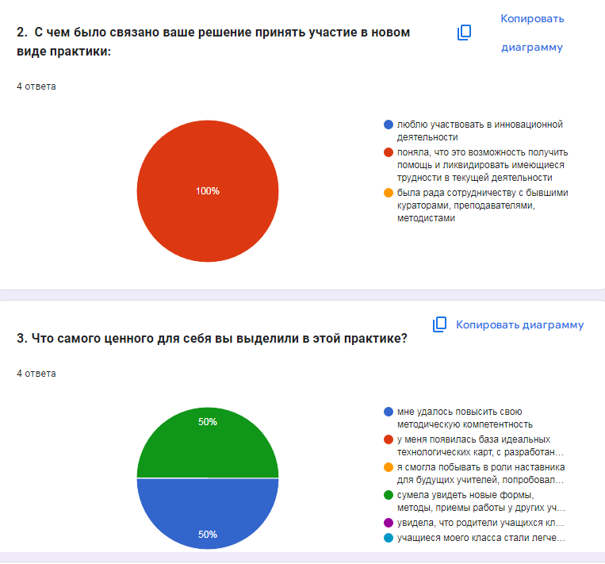
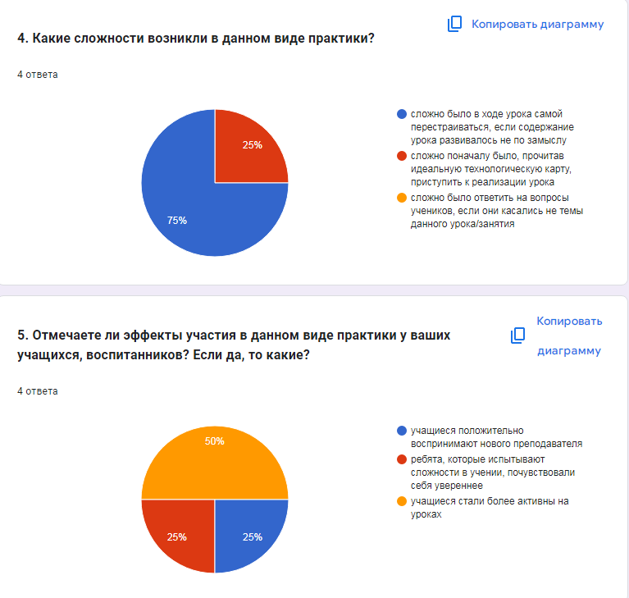

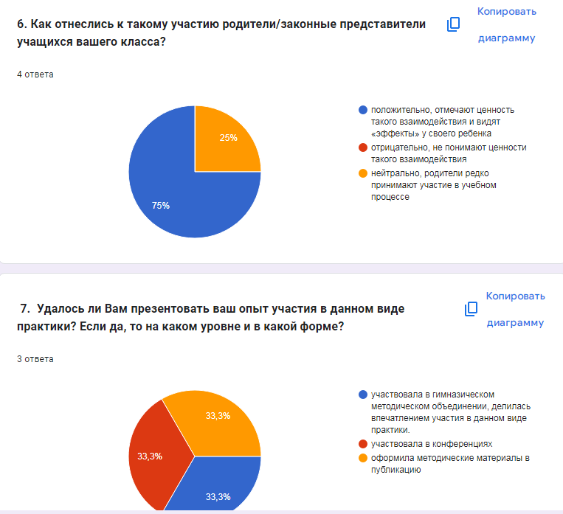
Гимназия получает высококвалифицированных молодых педагогов, которые умеют работать продуктивно. Молодой педагог Лозицкая Ю.А. участвовала в XVI Всероссийской научно-методической конференции «Современная дидактика и качество образования: от инновации к традиции», представляя свой небольшой опыт работы со студентами. Учитель, почувствовавший успех, почувствовавший значимость своего дела никогда не покинет стен вашего образовательного учреждения.
Перспективой данной практики наставничества является тиражирование практики во всех педагогических колледжах края совместно с общеобразовательными учреждениями, распространение такой практики многослойного наставничества в педагогических колледжах России.

